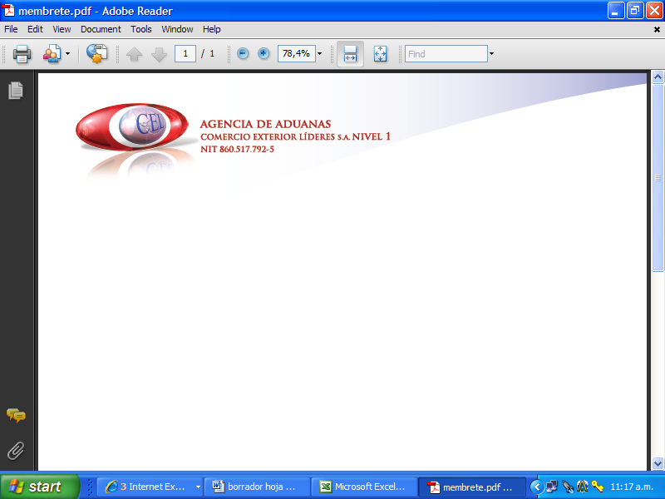

AUXILIAR DE ADUANA

DATOS PERSONALES

NOMBRE: JORGE ENRIQUE MONTOYA DIAZ

E-MAIL: jorgemontoya@corlogistic.com

CARGO: Auxiliar de Aduana

PERFIL PROFESIONAL
Tengo formación universitaria en el área del Comercio Internacional. He cumplido labores de administración de un negocio, y atención a clientes desempeñándome de forma responsable, ágil y eficiente. Poseo gran manejo de relaciones interpersonales, soy honorable y capaz de cumplir a cabalidad con las tareas y trabajos asignados en pro del desarrollo integral de la empresa y de mi personalidad tanto intelectual como moral.

ESTUDIOS REALIZADOS

NIVEL | INSTITUCIÓN | TÍTULO OBTENIDO
TECNOLOGIA | ESUMER | COMERCIO EXTERIOR

EXPERIENCIA LABORAL

Indique su experiencia profesional relacionada con la actividad de Comercio Exterior.

EMPRESA | CORLOGISTIC S.A.S.
CARGO | AUXILIAR DE ADUANA

